青少年机器人技术等级考试实际操作试卷（二级）
一、模型认知(共4题，每题5分，共20分)
1. | 下列关于棘轮机构说法错误的是？（ ）
A. | 棘轮机构只能单向运动

B. | 棘轮机构也能双向运动

C. | 棘轮机构一定由四部分构成

D. | 内啮合棘轮机构的优点是容易安装和维修

 | 试题编号：20210618183039325
 | 试题类型：多选题
 | 标准答案：A|C|D
 | 试题难度：一般
 | 试题解析：
 | 考生答案：B|D
 | 考生得分：0
 | 是否评分：已评分
 | 评价描述：

2. | 下列属于棘轮机构的分类的是？（ ）
A. | 单动试棘轮机构

B. | 双动式棘轮机构

C. | 直动型棘轮机构

D. | 摆动型棘轮机构

 | 试题编号：20210618183039309
 | 试题类型：多选题
 | 标准答案：A|B
 | 试题难度：一般
 | 试题解析：
 | 考生答案：A|B
 | 考生得分：5
 | 是否评分：已评分
 | 评价描述：

3. | 典型棘轮机构由哪些零件组成？（ ）
A. | 主动摆杆

B. | 主动棘爪

C. | 止回棘爪

D. | 棘轮

 | 试题编号：20210618183039252
 | 试题类型：多选题
 | 标准答案：A|B|C|D
 | 试题难度：一般
 | 试题解析：
 | 考生答案：A|B|C|D
 | 考生得分：5
 | 是否评分：已评分
 | 评价描述：

4. | 下列机构中，能实现间歇运动的是？（ ）
A. | 棘轮机构

B. | 不完全齿轮机构

C. | 全齿轮机构

D. | 凸轮机构

 | 试题编号：20210618183039278
 | 试题类型：多选题
 | 标准答案：A|B|D
 | 试题难度：一般
 | 试题解析：
 | 考生答案：A|B|D
 | 考生得分：5
 | 是否评分：已评分
 | 评价描述：
二、实际操作(共1题，每题80分，共80分)
5. | 搭建说明  尺蠖是一种前后有脚的毛毛虫，特点是：只能朝一个方向行走，不能后退，下面请考生制作一个机械尺蠖。  搭建要求  （1）具备机械尺蠖的大体框架；  （2）使用电机运转带动尺蠖行走；  （3）采用棘轮装置限定机械尺蠖运动方向。  案例样图  以下列举了相关器材模型样例，考生可任选其一作为参考。  【器材说明】样例器材选自经中国电子学会评审通过的全国青少年机器人技术等级考试一级、二级适用器材。仅供参考，不作为考试评审的唯一依据。  样例1  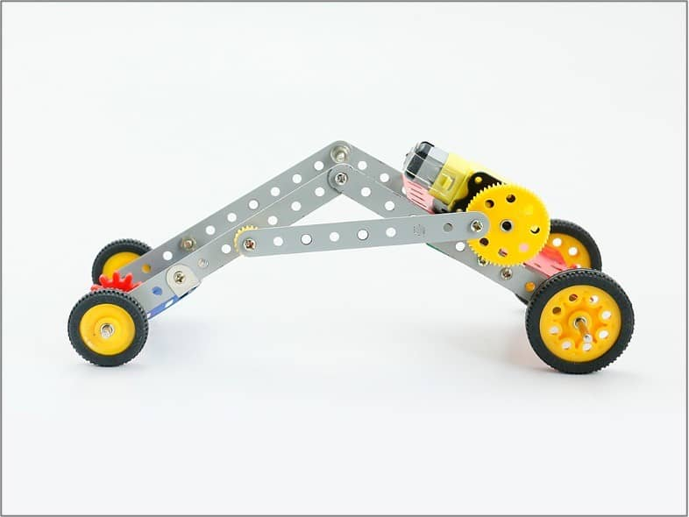  样例2  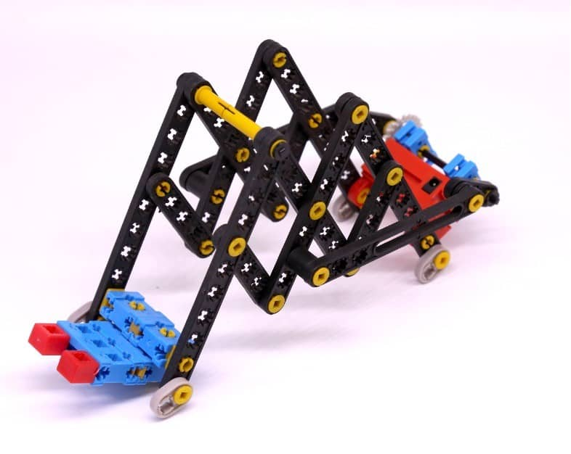  样例3  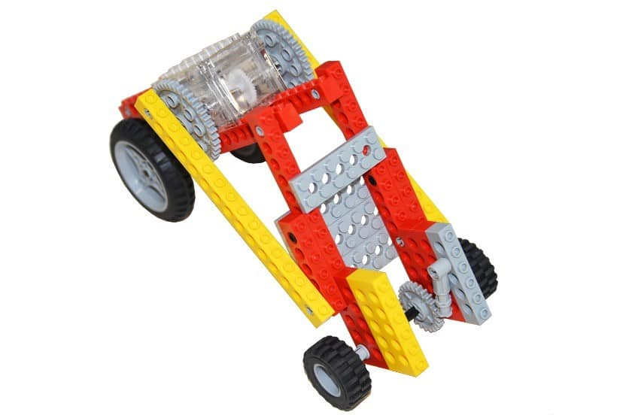  样例4  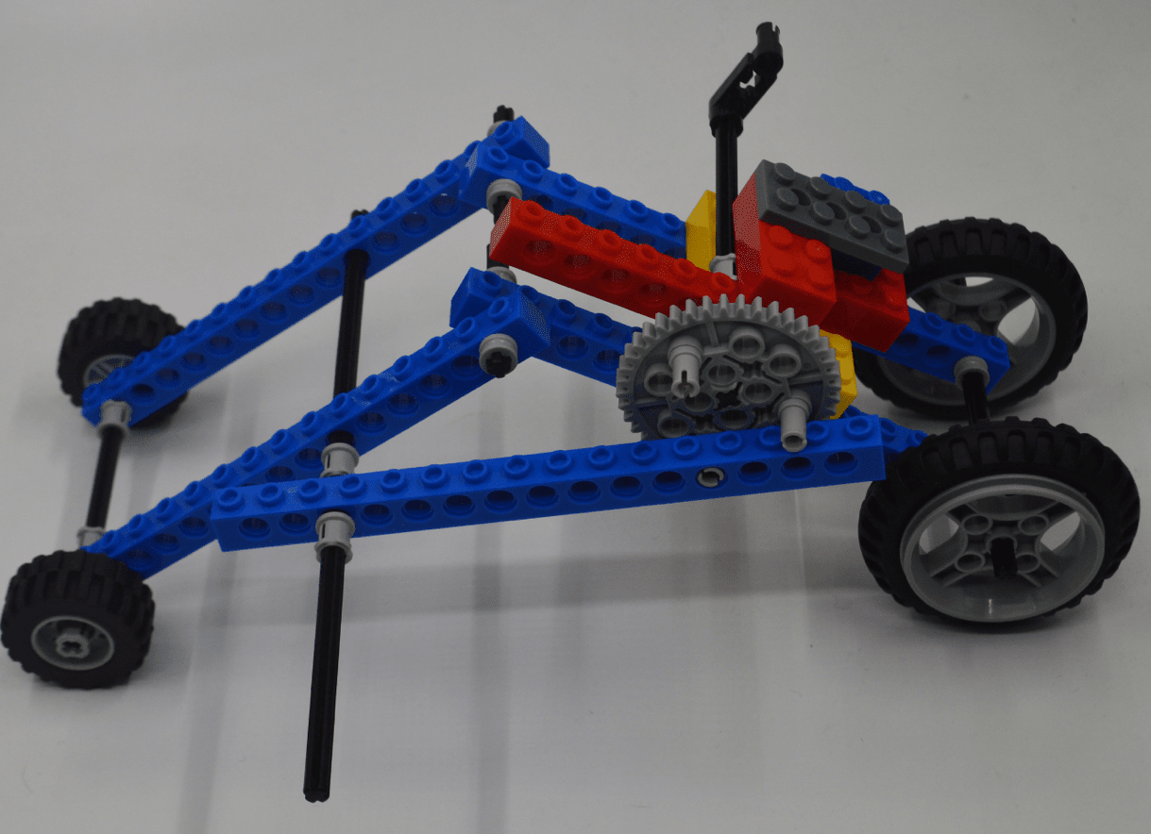  样例5  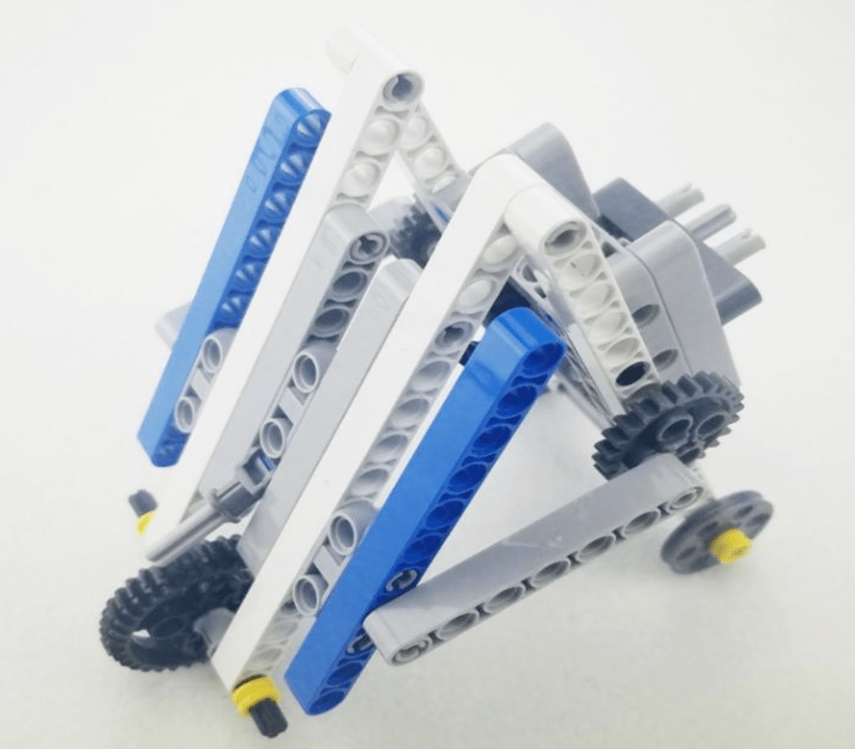  样例6  